Zajęcia korekcyjno- kompensacyjne- 12.06.2020
3- latki ( grupa Krasnale)
Temat: Zabawy matematyczne.
- „Nauka kształtów i kolorów”- proponuję obejrzenie przez dziecko filmu edukacyjnego.
odsyłam do linku:
https://www.youtube.com/watch?v=fzuzX6NDCsU

- „Kolorowe lody”- zachęcam do zrobienia z dzieckiem zabawy matematycznej. Potrzebne materiały: 5 kolorowych kółek, pasek papieru z narysowanym wafelkiem od loda oraz gotowy wzór ułożonego loda.
Dziecko układa podany wzór:
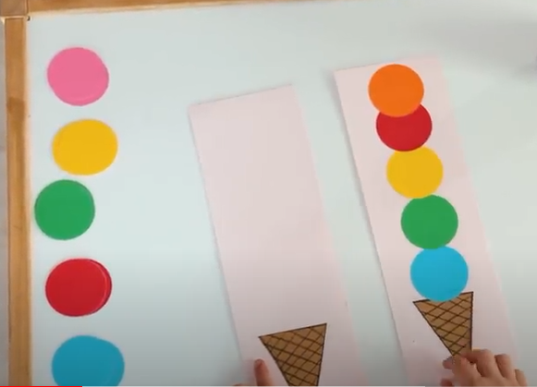
- Odmiana zabawy to układanie kół do odpowiedniej liczby kropek na wafelku.

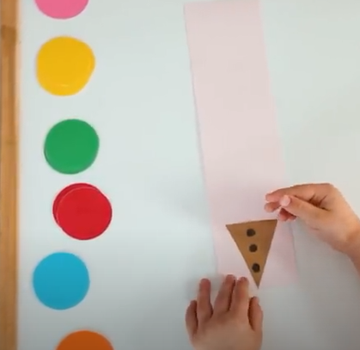

- Zachęcam do pokolorowania poniższego obrazka.

Pokoloruj Świnkę Peppę i jej brata.

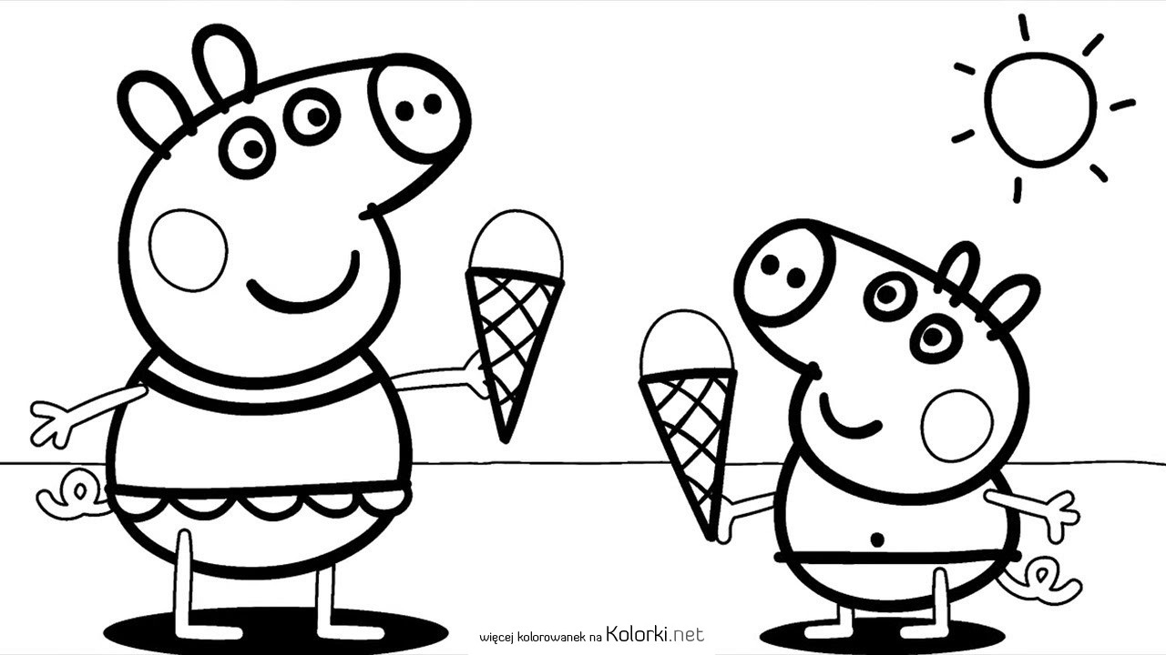

https://kolorki.net/kolorowanka/lato-lody-swinka-peppa

